

**Шығыс Қазақстан облысы әкімдігінің 2015 жылғы 2 қыркүйектегі № 224 "Туризм саласындағы мемлекеттік көрсетілетін қызметтердің регламенттерін бекіту туралы" қаулысына өзгеріс енгізу туралы**

***Күшін жойған***

Шығыс Қазақстан облысы әкімдігінің 2019 жылғы 25 қарашадағы № 398 қаулысы. Шығыс Қазақстан облысының Әділет департаментінде 2019 жылғы 29 қарашада № 6327 болып тіркелді. Күші жойылды - Шығыс Қазақстан облысы әкімдігінің 2020 жылғы 20 тамыздағы № 288 қаулысымен

      Ескерту. Күші жойылды - Шығыс Қазақстан облысы әкімдігінің 20.08.2020 № 288 қаулысымен (алғашқы ресми жарияланған күнінен кейін күнтізбелік он күн өткен соң қолданысқа енгізіледі).  
      ЗҚАИ-ның ескертпесі.  
      Құжаттың мәтінінде түпнұсқаның пунктуациясы мен орфографиясы сақталған.

      Қазақстан Республикасының 2013 жылғы 15 сәуірдегі "Мемлекеттік көрсетілетін қызметтер туралы" Заңының 16-бабының 3-тармағына сәйкес, Қазақстан Республикасы Мәдениет және cпорт министрінің "Туризм саласындағы мемлекеттік көрсетілетін қызметтердің стандарттарын бекіту туралы" Қазақстан Республикасы Инвестициялар және даму министрінің 2015 жылғы 28 сәуірдегі № 495 бұйрығына өзгеріс енгізу туралы" 2019 жылғы 18 сәуірдегі № 105 бұйрығына (Нормативтік құқықтық актілерді мемлекеттік тіркеу тізілімінде нөмірі 18599 болып тіркелген) сәйкес Шығыс Қазақстан облысының әкімдігі ҚАУЛЫ ЕТЕДІ:

      1. Шығыс Қазақстан облысы әкімдігінің 2015 жылғы 2 қыркүйектегі № 224 "Туризм саласындағы мемлекеттік көрсетілетін қызметтердің регламенттерін бекіту туралы" қаулысына (Нормативтік құқықтық актілерді мемлекеттік тіркеу тізілімінде нөмірі 4161 болып тіркелген, 2015 жылғы 21 қазанда "Әділет" ақпараттық-құқықтық жүйесінде электронды түрде, 2015 жылғы 27 қазанда, 2015 жылғы 29 қазанда "Дидар", 2015 жылғы 26 қазанда, 2015 жылғы 28 қазанда "Рудный Алтай" газеттерінде жарияланған) мынадай өзгеріс енгізілсін:

      көрсетілген қаулымен бекітілген "Туристік операторлық қызметті (туроператорлық қызмет) жүзеге асыруға лицензия беру" мемлекеттік көрсетілетін қызмет регламенті осы қаулының қосымшасына сәйкес жаңа редакцияда жазылсын.

      2. Облыстың туризм және сыртқы байланыстар басқармасы Қазақстан Республикасының заңнамасында белгіленген тәртіппен:

      1) осы қаулының аумақтық әділет органында мемлекеттік тіркелуін;

      2) осы қаулы мемлекеттік тіркелгеннен кейін күнтізбелік он күн ішінде оның көшірмесінің облыс аумағында таралатын мерзімді баспа басылымдарына ресми жариялауға жіберілуін;

      3) осы қаулының ресми жарияланғаннан кейін Шығыс Қазақстан облысы әкімінің интернет-ресурсында орналастырылуын қамтамасыз етсін.

      3. Осы қаулының орындалуын бақылау облыс әкімінің бірінші орынбасарына жүктелсін.

      4. Осы қаулы алғашқы ресми жарияланған күнінен кейін күнтізбелік он күн өткен соң қолданысқа енгізіледі.

|  |  |
| --- | --- |
| *Шығыс Қазақстан облысының әкімі* | *Д. Ахметов* |

|  |  |
| --- | --- |
|  | Шығыс Қазақстан облысы  әкімдігінің 2019 жылғы  "25" қарашадағы № 398  қаулысына қосымша |
|  | Шығыс Қазақстан  облысы әкімдігінің  2015 жылғы 2 қыркүйектегі  № 224 қаулысымен бекітілген |

**"Туристік операторлық қызметті (туроператорлық қызмет) жүзеге асыруға лицензия беру" мемлекеттік көрсетілетін қызмет регламенті**

**1. Жалпы ережелер**

      1. "Туристік операторлық қызметті (туроператорлық қызмет) жүзеге асыруға лицензия беру" мемлекеттік көрсетілетін қызметінің (бұдан әрі – мемлекеттік көрсетілетін қызмет) қызмет берушісі облыстың жергілікті атқарушы органы – "Шығыс Қазақстан облысының туризм және сыртқы байланыстар басқармасы" мемлекеттік мекемесі (бұдан әрі – көрсетілетін қызметті беруші) болып табылады.

      Өтінішті қабылдау және мемлекеттік көрсетілетін қызметті көрсету нәтижесін беру "электрондық үкімет" www.e.gov.kz, "Е-лицензиялау" www.elicense.kz веб-порталы (бұдан әрі – портал) арқылы жүзеге асырылады.

      2. Мемлекеттік қызмет көрсету нысаны: электрондық.

      3. Мемлекеттік қызметті көрсету нәтижесі: туристік операторлық қызметке лицензия (туроператорлық қызмет), қайта ресімделген лицензия немесе Қазақстан Республикасы Инвестициялар және даму министрінің 2015 жылғы 28 сәуірдегі № 495 бұйрығымен бекітілген (Нормативтік құқықтық актілерді мемлекеттік тіркеу тізілімінде нөмірі 11578 болып тіркелген) "Туристік операторлық қызметті (туроператорлық қызмет) жүзеге асыруға лицензия беру" мемлекеттік көрсетілетін қызмет стандартының (бұдан әрі – Стандарт) 10 -тармағында көзделген жағдайларда және негіздер бойынша мемлекеттік қызметті көрсетуден бас тарту туралы дәлелді жауап.

      Мемлекеттік көрсетілетін қызметтің нәтижесін ұсыну нысаны: электрондық.

      Мемлекеттік қызмет көрсету нәтижесі көрсетілетін қызметті берушінің уәкілетті адамының электрондық цифрлық қолтаңбасы (бұдан әрі – ЭЦҚ) қойылып электрондық құжат нысанында "жеке кабинетке" жолданады.

**2. Мемлекеттік қызмет көрсету процесінде көрсетілетін қызметті берушінің құрылымдық бөлімшелерінің (қызметкерлерінің) іс-қимыл тәртібін сипаттау**

      4. Стандарттың 9-тармағында көрсетілген құжаттар тізбесі мемлекеттік қызмет көрсету бойынша рәсімдерді (іс-қимылдарды) бастау үшін негіз болып табылады.

      5. Мемлекеттік қызмет көрсету процесінің құрамына кіретін рәсімдердің (іс-қимылдардың) мазмұны, орындалу ұзақтығы:

      1-іс-қимыл – көрсетілетін қызметті берушінің маманы порталда келіп түскен өтінімдерді тексереді, түскен кезде оларды 30 (отыз) минут ішінде тіркейді;

      2-іс-қимыл – көрсетілетін қызметті берушінің маманы келіп түскен құжаттарды қарайды, мемлекеттік қызмет көрсету нәтижесін дайындайды және 4 (төрт) жұмыс күні ішінде көрсетілетін қызметті берушінің басшысына қол қоюға жолдайды;

      3-іс-қимыл – көрсетілетін қызметті берушінің басшысы келіп түскен құжаттармен танысады, мемлекеттік қызмет көрсету нәтижесіне қол қояды және оны көрсетілетін қызметті алушыға 1 (бір) сағат ішінде жолдайды.

      Мемлекеттік қызмет көрсету мерзімі:

      лицензия беру – 6 (алты) жұмыс күнінен кешіктірмей;

      лицензияны қайта ресімдеу – 3 (үш) жұмыс күні ішінде;

      заңды тұлға – лицензиатты бөліп шығару, басқа заңды тұлғаға бөлу нысанында қайта ұйымдастыру кезінде лицензияны қайта ресімдеу – 6 (алты) жұмыс күнінен кешіктірмей.

      6. Осы Регламенттің 5-тармағында көрсетілген 1-ші іс-қимыл бойынша мемлекеттік қызмет көрсету нәтижесі көрсетілетін қызметті беруші маманының құжаттарды тіркеуі болып табылады, ол осы Регламенттің 5-тармағында көрсетілген 2-ші іс-қимылды орындауды бастау үшін негіз болады.

      Осы Регламенттің 5-тармағында көрсетілген 2-ші іс-қимыл бойынша мемлекеттік қызмет көрсету нәтижесі Стандарттың 9-тармағында көрсетілген 3-ші іс-қимылды орындауды бастау үшін негіз болып табылатын құжаттар тізбесінің сәйкестігін қарағаннан кейін көрсетілетін қызметті берушінің басшысына қол қоюға мемлекеттік қызмет көрсету нәтижесін жіберу болып табылады.

      Осы Регламенттің 5-тармағында көрсетілген 3-ші іс-қимыл бойынша мемлекеттік қызмет көрсету нәтижесі мемлекеттік қызмет көрсету нәтижесіне қол қою және оны көрсетілетін қызметті алушыға жіберу болып табылады.

**3. Мемлекеттік қызмет көрсету процесінде көрсетілетін қызметті берушінің құрылымдық бөлімшелерінің (қызметкерлерінің) өзара іс-қимыл тәртібін сипаттау**

      7. Мемлекеттік қызмет көрсету процесіне қатысатын көрсетілетін қызметті берушінің құрылымдық бөлімшелерінің (қызметкерлерінің) тізбесі:

      1) маман;

      2) басшы.

      Маман келіп түскен сұрау салуларды порталда тексереді, келіп түскен құжаттарды 30 (отыз) минут ішінде тіркейді;

      Маман келіп түскен құжаттардың сәйкестігін қарайды, мемлекеттік қызмет көрсету нәтижесін дайындайды және 4 (төрт) жұмыс күні ішінде көрсетілетін қызметті берушінің басшысына қол қоюға жолдайды;

      Басшы келіп түскен құжаттармен танысады, оларға қол қояды және көрсетілетін қызметті алушыға портал арқылы 1 (бір) сағат ішінде жолдайды.

**4. Мемлекеттік қызмет көрсету процессінде ақпараттық жүйелерді пайдалану тәртібінің сипаттамасы**

      8. Портал арқылы мемлекеттік қызмет көрсету тәртібінің сипаттамасы:

      1) көрсетілетін қызметті алушы жеке сәйкестендіру нөмірі және (немесе) бизнес сәйкестендіру нөмірі (бұдан әрі-ЖСН/БСН) және парольдің көмегімен порталда тіркеуді жүзеге асырады (порталда тіркелмеген көрсетілетін қызметті алушылар үшін жүзеге асырылады);

      2) 1-іс-қимыл – мемлекеттік қызметті алу үшін көрсетілетін қызметті алушының порталда ЖСН/БСН және парольді енгізуі (авторизациялау процесі);

      3) 1-шарт – порталда ЖСН/БСН және пароль арқылы тіркелген көрсетілетін қызметті алушы туралы деректердің дұрыстығын тексеру;

      4) 2-іс-қимыл – порталда көрсетілетін қызметті алушының деректерінде бұзушылықтардың болуына байланысты авторизациялаудан бас тарту туралы хабарламаны қалыптастыру;

      5) 3-іс-қимыл – көрсетілетін қызметті алушының осы Регламентте көрсетілген мемлекеттік қызметті таңдауы, мемлекеттік қызметті көрсету үшін сұрау салу нысанын экранға шығару және көрсетілетін қызметті алушының нысанды оның құрылымы мен форматтық талаптарын ескере отырып толтыруы (деректерді енгізуі), сұрау салу нысанына Стандартта көрсетілген электрондық түрдегі қажетті құжаттардың көшірмелерін бекіту, сондай-ақ көрсетілетін қызметті алушының сұрау салуды куәландыру (қол қою) үшін ЭЦҚ тіркеу куәлігін таңдауы;

      6) 2-шарт – порталда ЭЦҚ тіркеу куәлігінің қолданылу мерзімін және қайтарып алынған (күші жойылған) тіркеу куәліктерінің тізімінде болмауын, сондай-ақ сәйкестендіру деректерінің (сұрау салуда көрсетілген ЖСН/БСН мен ЭЦҚ тіркеу куәлігінде көрсетілген ЖСН/БСН арасындағы) сәйкестігін тексеру);

      7) 4-іс-қимыл – көрсетілетін қызметті алушының ЭЦҚ түпнұсқалығының расталмауына байланысты сұратылған мемлекеттік қызметтен бас тарту туралы хабарламаны қалыптастыру;

      8) 5-іс-қимыл – көрсетілетін қызметті алушының ЭЦҚ арқылы мемлекеттік қызмет көрсету үшін сұрау салуды куәландыру және электрондық құжатты (сұранысты) "электрондық үкімет" шлюзі арқылы (бұдан әрі – ЭҮШ) автоматтандырылған жұмыс орнына (бұдан әрі – АЖО) және "электрондық үкіметтің өңірлік шлюзге" (бұдан әрі – ЭҮӨШ) көрсетілетін қызметті берушінің өңдеуі үшін жолдау;

      9) 6-іс-қимыл – электрондық құжатты ЭҮӨШ АЖО-да тіркеу, көрсетілетін қызметті алушының "жеке кабинетінде" мемлекеттік қызмет көрсету нәтижесін алу күнін көрсете отырып, мемлекеттік қызметті көрсету үшін сұрау салудың қабылданғаны туралы мәртебе көрсетіледі;

      10) 3-шарт – көрсетілетін қызметті берушінің көрсетілетін қызметті алушы қоса берген Стандартта көрсетілген құжаттардың және мемлекеттік қызмет көрсету негіздерінің сәйкестігін тексеруі (өңдеуі);

      11) 7-іс-қимыл – көрсетілетін қызметті алушының құжаттарында бұзушылықтардың болуына байланысты сұратылған мемлекеттік қызметтен бас тарту туралы хабарламаны қалыптастыру;

      12) 8-іс-қимыл – көрсетілетін қызметті алушының порталмен қалыптастырылған мемлекеттік көрсетілетін қызмет нәтижесін (электрондық құжат нысанындағы анықтама) алуы. Электрондық құжат қызмет беруші қызметкерінің ЭЦҚ пайдалану арқылы қалыптастырылады.

      9. Портал арқылы мемлекеттік қызмет көрсету кезінде жүгіну тәртібі мен көрсетілетін қызметті берушінің рәсімдер (іс-қимылдар) реттілігінің сипаттамасы осы Регламенттің 1-қосымшасына сәйкес мемлекеттік қызмет көрсетуге тартылған ақпараттық жүйелердің функционалдық өзара іс-қимыл диаграммасында көрсетілген.

      10. Мемлекеттік қызмет көрсету процесінде рәсімдердің (іс-қимылдардың) ретін, көрсетілетін қызметті берушінің құрылымдық бөлімшелерінің (мамандарының) өзара іс-қимылдарының толық сипаттамасы, сондай-ақ мемлекеттік қызмет көрсету процесінде ақпараттық жүйелерді қолдану тәртібінің сипаттамасы осы Регламенттің 2-қосымшасына сәйкес мемлекеттік қызмет көрсетудің бизнес-процестерінің анықтамалығында көрсетіледі.

|  |  |
| --- | --- |
|  | "Туристік операторлық қызметті  (туроператорлық қызмет) жүзеге  асыруға лицензия беру"  мемлекеттік көрсетілетін қызмет  регламентіне 1-қосымша |

**Портал арқылы мемлекеттік қызмет көрсетуге тартылған ақпараттық жүйелердің функционалдық өзара іс-қимыл диаграммасы**

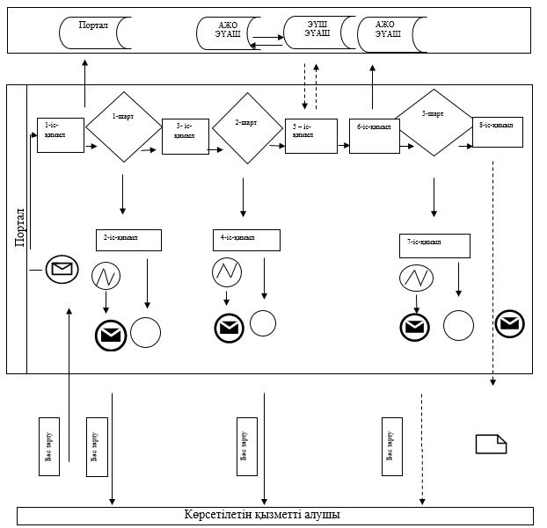

**Шартты белгілер:**

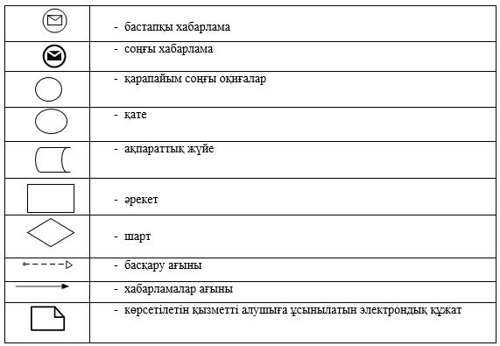

|  |  |
| --- | --- |
|  | "Туристік операторлық қызметті  (туроператорлық қызмет) жүзеге  асыруға лицензия беру"  мемлекеттік көрсетілетін қызмет  регламентіне 2-қосымша |

**Порталдағы "Туристік операторлық қызметті (Туроператорлық қызмет) жүзеге асыруға лицензия беру" мемлекеттік қызмет көрсетудің бизнес-процестерінің анықтамалығы**

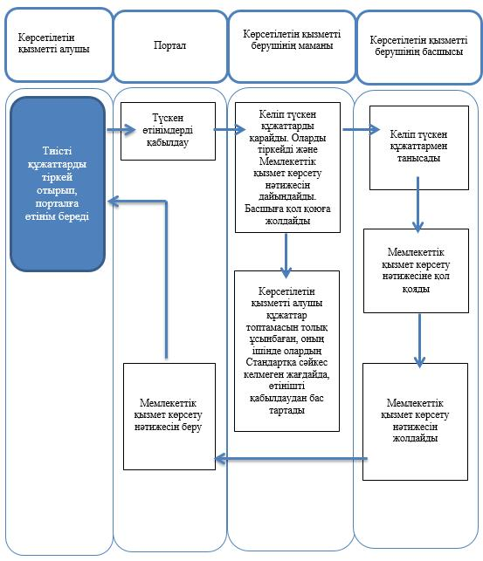

**Шартты белгілер:**

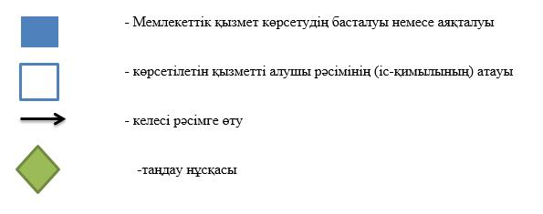

© 2012. Қазақстан Республикасы Әділет министрлігінің «Қазақстан Республикасының Заңнама және құқықтық ақпарат институты» ШЖҚ РМК